Ribeauvillé Association « Grandir avec Louise » - Ribeauvillé Moment musical et solidaire
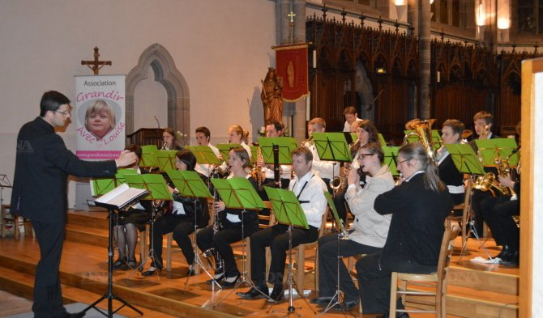
Un concert pour permettre à Louise de grandir. PHOTO DNA
Mais où étaient les mélomanes samedi soir à Ribeauvillé, à l’occasion du concert qui a été donné en faveur de l’association « Grandir avec Louise » ?
Les travées de l’église Saint-Grégoire étaient bien clairsemées pour ce moment musical qui s’est révélé de grande qualité.
Une soirée qui a débuté par la prestation de l’ensemble des jeunes de Wintzenheim qui ont présenté plusieurs œuvres musicales. L’harmonie « Hohlandsbourg » a fait preuve d’une belle maîtrise de l’art musical à travers des morceaux empruntés à des auteurs comme Joha de Meij, Ivo Kouwenhoven, Thomas Doss, Donald Furnalno ou encore André Waignein.
L’ensemble des jeunes a rejoint les aînés pour interpréter la musique du « Seigneur des anneaux » de Howard Shore.
Un concert dont le plateau était destiné en faveur de la petite Louise, une fille de 6 ans atteinte d’une maladie orpheline. L’association permet de l’entourer et de la soutenir.
Site Internet www.grandiraveclouise.fr

